МИНИСТЕРСТВО НАУКИ И ВЫСШЕГО ОБРАЗОВАНИЯ РФ
ФЕДЕРАЛЬНОЕ ГОСУДАРСТВЕННОЕ БЮДЖЕТНОЕ
ОБРАЗОВАТЕЛЬНОЕ УЧРЕЖДЕНИЕ ВЫСШЕГО ОБРАЗОВАНИЯ
«ВЯТСКИЙ ГОСУДАРСТВЕННЫЙ УНИВЕРСИТЕТ»
Институт математики и информационных систем
ФАКУЛЬТЕТ КОМПЬЮТЕРНЫХ И ФИЗИКО-МАТЕМАТИЧЕСКИХ НАУК
КАФЕДРА ПРИКЛАДНОЙ МАТЕМАТИКИ И ИНФОРМАТИКИ

Допущен к защите
Заведующий кафедрой ПМИ
___________________ Е.В. Разова

Тема курсового проекта

Курсовой проект по дисциплине
«Проектная и научно-исследовательская деятельность»

Выполнил студент группы ПМИб-2301-52-00 / И.О. Фамилия /
Руководитель к.т.н., доцент кафедры ПМИ / И.О. Фамилия /

Работа защищена с оценкой ____.____.2024 г.

Члены комиссии: / /
/ /

Киров 2024
Содержание

Введение 3
1 Название первого раздела 4
1.1 Название подраздела 4
1.1.1 Название пункта 4
1.1.2 Название пункта 5
1.2 Выводы по разделу 6
2 Название второго раздела 7
2.1 Название подраздела 7
2.1.1 Название пункта 7
2.2 Выводы по разделу 7
Заключение 8
Библиографический список 9
Приложения 10
Приложение А. Листинг программы 10
Приложение Б. Перечень сокращений и обозначений 11

Введение

Текст – описание актуальности.
Таким образом, проблема исследования заключается в …
Целью курсового проекта является …
Для достижения цели необходимо решить следующие задачи.
- Первая задача.
- Вторая задача.
- Третья задача.
- Четвертая задача.
Курсовой проект включает два раздела. В первом разделе … Во втором разделе …

Название первого раздела

Название подраздела

Название пункта
Пример текста.
Примеры ссылок на источники: [1], [2, 5], [4, с. 55], [6, p. 1140; 7, p. 7].
Пример формулы в первом разделе:

$$S=\sum_{i=1}^{n}{x_{i}},$$

где $x_{i}$ – элементы, $n$ – количество элементов.
Все обозначения в тексте должны быть в одном стиле.
На формулу нужно ссылаться следующим образом: «см. формулу (1.1)».
Пример нумерованного списка (цифры с точками):
      - Пункт 1.
      - Пункт 2.
      - Пункт 3.
Пример нумерованного списка (цифры со скобками):
      - пункт 1;
      - пункт 2;
      - пункт 3.
Пример маркированного списка:
- пункт 1;
- пункт 2;
- пункт 3.

Название пункта
Если для какого-то пункта текста на странице помещается меньше, чем три строки, такой пункт следует переносить на следующую страницу (как в этом примере).
Пример таблицы в первом разделе. На таблицу нужно ссылаться следующим образом: «результаты экспериментов приведены в таблице 1.1».

Таблица 1.1 – Название таблицы
Наборы данных | Набор данных 1 | Набор данных 2 | Набор данных 3 | Набор данных 4
Алгоритм 1 | 0,7854 | 0,6342 | 0,4290 | 0,5647
Алгоритм 2 | 0,7653 | 0,6182 | 0,4398 | 0,5938
Алгоритм 3 | 0,7710 | 0,6987 | 0,4726 | 0,5283

Пример оформления рисунка приведен ниже. На рисунки нужно ссылаться так: «см. рисунок 1.1».

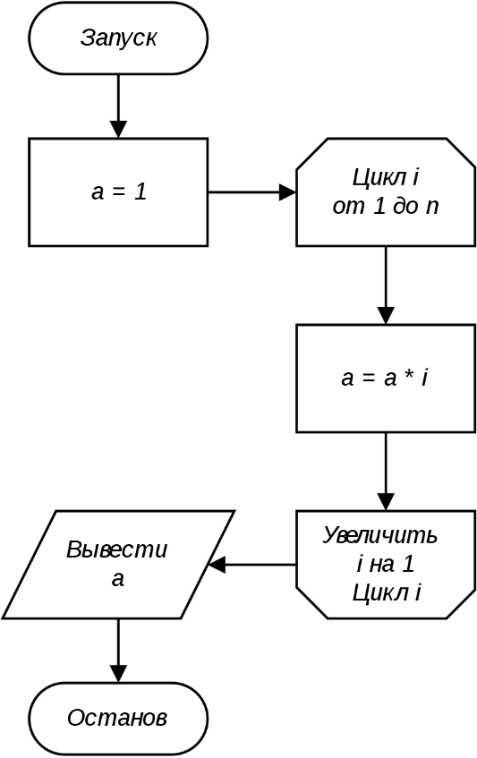

Рисунок 1.1 – Название рисунка
Пример текста.
Пример ссылки на Приложение: «в Приложении А приведен листинг программы».

Выводы по разделу

Должны быть выводы по каждому разделу.

Название второго раздела

Название подраздела

Название пункта
Пример текста.
Пример формулы во втором разделе:

$$e^{x}=1+\frac{x}{1!}+\frac{x^{2}}{2!}+\frac{x^{3}}{3!}+…, -∞<x<∞.$$

Пример текста.

Выводы по разделу

Должны быть выводы по каждому разделу.

Заключение

Пример текста.

Библиографический список

            - Карпова И.П., Ровбо М.А. К вопросу об использовании эмоциональной окрашенности команды при голосовом управлении роботом // Труды XVI Национальной конференции по искусственному интеллекту (КИИ-2018). 24–27 сентября 2018 г., Москва. Т. 1. – С. 116–123.
            - Колмогоров А.Н. О представлении непрерывных функций нескольких переменных в виде суперпозиций непрерывных функций одной переменной и сложения // Доклады Академии наук. 1957. T. 114, № 5. – С. 953–956.
            - Николенко С.И., Кадурин А.А., Архангельская Е.В. Глубокое обучение. – СПб.: Питер, 2018. – 480 с.
            - Библиотека машинного обучения на языке Python [Электронный ресурс]. URL: https://scikit-learn.org.
            - Bengio Y., Ducharme R., Vincent P. A Neural Probabilistic Language Model // Journal of Machine Learning Research. 2003. Vol. 3. – P. 1137–1155.
            - Bishop C.M. Pattern Recognition and Machine Learning, Springer, 2006.
            - Turney P. Thumbs up or Thumbs down?: Semantic Orientation Applied to Unsupervised Classification of Reviews // Proceedings of the Annual Meeting of the Association for Computational Linguistics (ACL-2002). 7–12 July 2002. Philadelphia, Pennsylvania, USA. – P. 417–424.

Приложения

Приложение А. Листинг программы

Модуль чтения данных (read_csv.py).

import csv, sys
filename = 'some.csv'

# Стараемся хорошо комментировать код
with open(filename, newline='') as f:
reader = csv.reader(f)
try:
for row in reader:
print(row)
except csv.Error as e:
sys.exit('file {}, line {}: {}'.format(filename, reader.line_num, e))

Модуль записи данных (write_csv.py).

import csv
# Каждый фрагмент кода должен сопровождаться комментариями
with open('some.csv', 'w', newline='') as f:
writer = csv.writer(f)
writer.writerows(someiterable)

Приложение Б. Перечень сокращений и обозначений

ACL | – Association for Computational Linguistics (Ассоциация компьютерной лингвистики);
AJAX | – Asynchronous JavaScript And Xml (технология обращения к серверу без перезагрузки страницы);
API | – Application Programming Interface (интерфейс прикладного программирования).

